**Поделки с детьми зимой**

Зима… Какие ассоциации у нас возникают со словом зима? Это снег, снежки, новый год, новогодняя ёлка и, конечно же, снегири.

Поэтому и зимние поделки – это новогодние поделки, аппликации зимнего леса, снежинки, ёлочные украшения.

Мы предлагаем вам изготовить снегирей, снежки и украшения для ёлки своими руками.

**Снегирь своими руками**

**Для изготовления поделки необходимо:**

- Нитки

- Ножницы

- Детали снегиря с шаблона

1. Вырежьте из шаблона два кольца и сложите их вместе. Обмотайте, не стягивая, кольца шерстяной ниткой, используя маленькие моточки или штопальную иглу.

2. Между кольцами аккуратно разрежьте нитки по кругу, придерживая заготовку в середине.

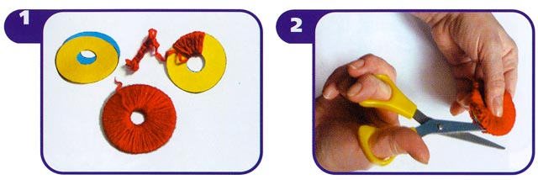

3. Не снимая колец, крепко стяните ниткой в середине.

4. Вставьте голову снегиря, вырезанную из вклейки, вставьте крылышки. Снимите кольца. Птичку можно вешать на ёлку!

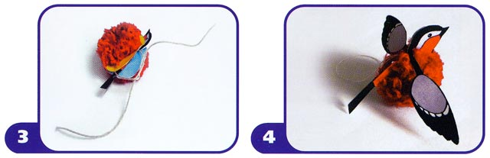

Попутно учимся делать [**помпоны**](http://www.alegri.ru/rukodelie/podelki-dlja-detei/kak-sdelat-pompon-iz-nitok.html)! Чем больше ниток вы намотаете на кольца, тем пушистее будет помпон. Детали птички удобнее вырезать маникюрными ножницами.

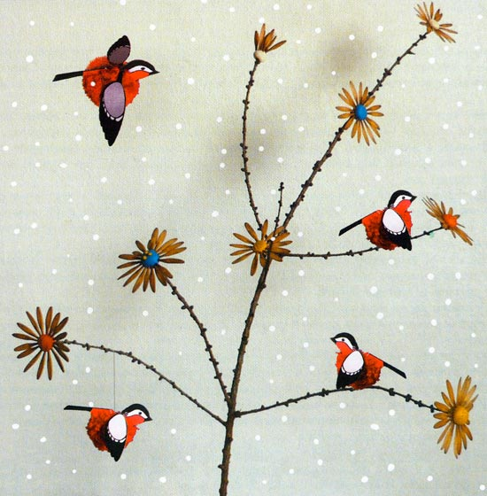

Шаблон для изготовления снегирей

